
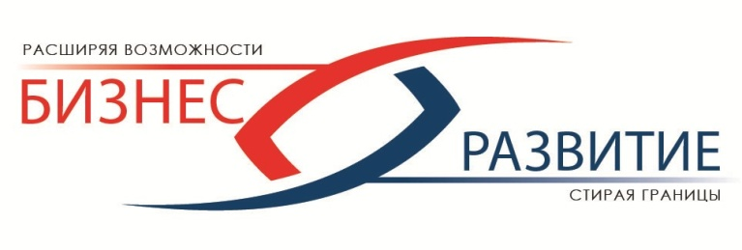
Программа
проекта делового образования

«Экспорт=Успех.ОБРАЗОВАНИЕ»
26 февраля 2015 года

Время | Мероприятие
10.00-10.15 | Регистрация участников.Знакомство.  Молодежный бизнес-инкубатор, ул.Чапаева,3, конференц-зал на 1-м этаже
10.15-10.30 | Официальное открытие проекта делового образования «Экспорт=Успех.ОБРАЗОВАНИЕ.».  Выступление представителей власти и деловых кругов.
10.30–11.30 | Презентация успешных экспортоориентированных бизнес-практик в сфере образования (возможна презентация Вашего опыта)  Епур Рима Мечиславовна – генеральный директор Молодежного бизнес-инкубатора;
11.30-12.00 | Кофе-брейк  Кафе «Start Up» на 1-м этаже
12.00-13.30 | Работа кооперационных Free-zone:  - бизнес-образование, презентация инновационных бизнес-игр от ООО «Игрика»;  - реклама и маркетинг в сфере образования;  - роль пространства для образовательного процесса;  - услуги В2В (бухгалтерские, юридические, офисные услуги и программное обеспечение бизнес-процессов).  Молодежный бизнес-инкубатор, ул.Чапаева,3  Веб-конференция с регионами Российской Федерации: г.Уфа, г. Ульяновск, г. Смоленск, г. Екатеринбург «Экспорт образовательных услуг» (для участия необходимо зарегистрировать вопрос для обсуждения).  Молодежный бизнес-инкубатор, ул.Чапаева,3, каб.230
13.20-14.20 | Обед Кафе «Start Up» на 1-м этаже
14.20-15.30 | УБОЙНЫЕ ТЕХНИКИ ПРОДАЖ И ПЕРЕГОВОРОВ  Максим Курбан -бизнес-тренер
15.30-17.30 | Диалог власти и бизнеса:  -что может предложить государство малому бизнесу в рамках государственно-частного партнерства.  -как уровень и качество образования – может повлиять на развитие бизнеса и рост экономики.  -возможные пути поддержки субъектов хозяйствования в условиях кризиса с точки зрения малых предприятий и органов власти.  Олена Бех -региональный менеджер по Беларуси, руководитель проектов по обучению предприимчивости Европейского фонда образования (ETF)  Представители Департамента по предпринимательству Министерства экономики Республики Беларусь и местных органов власти
17.30-19.30 | Фуршет (участие платное -200 тыс. рублей)  Кафе «Start Up» на 1-м этаже

К участию приглашаются: предприятия; индивидуальные предприниматели; руководители инфраструктур поддержки предпринимательства; агроэкоусадьбы; ремесленники; менеджеры по продажам; физические лица, планирующие открыть бизнес.

Дополнительную информацию можно получить у заведующего сектором предпринимательства администрации Советского района г.Минска Макаревич Надежды Антоновны,(ул.Дорошевича 8, кабинет 1), тел. 292 62 10.

